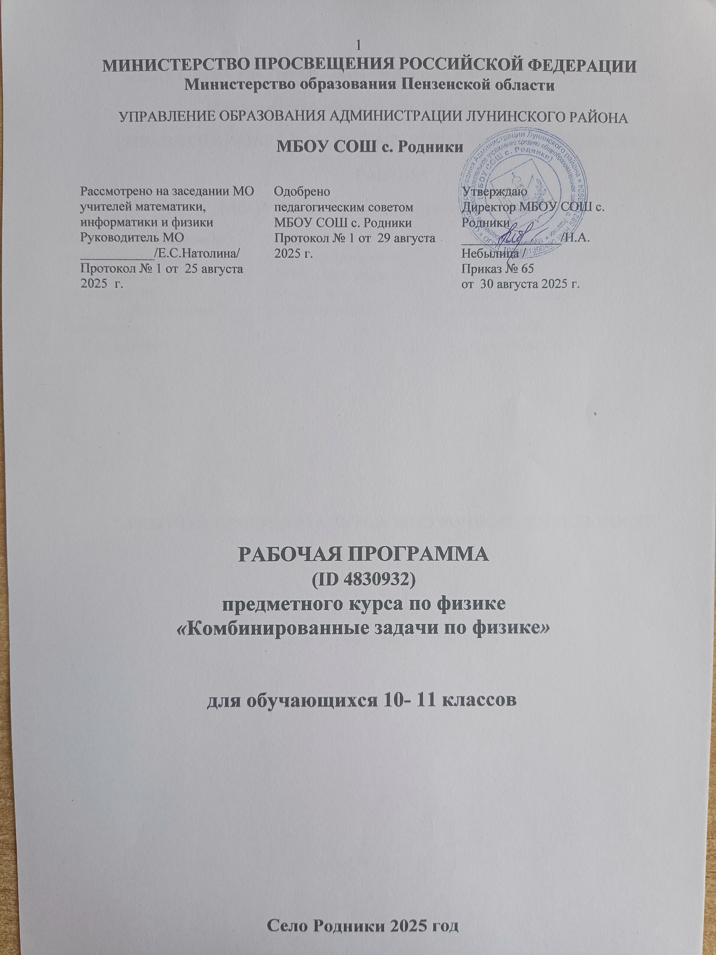

Содержание
Пояснительная записка 3-5
Содержание курса 6-7
Учебно-тематический план 8-11
Список литературы, использованной
для составления курса 12
Список литературы для учащихся 13

Пояснительная записка
Программа по физике базового уровня на уровне среднего общего образования разработана на основе положений и требований к результатам освоения основной образовательной программы, представленных в ФГОС СОО, а также с учётом федеральной рабочей программы воспитания и концепции преподавания учебного предмета «Физика» в образовательных организациях Российской Федерации, реализующих основные образовательные программы.
Содержание программы по физике направлено на формирование естественно- научной картины мира обучающихся 10–11 классов при обучении их физике на базовом уровне на основе системно-деятельностного подхода. Программа по физике соответствует требованиям ФГОС СОО к планируемым личностным, предметным и метапредметным результатам обучения, а также учитывает необходимость реализации межпредметных связей физики с естественно-научными учебными предметами. В ней определяются основные цели изучения физики на уровне среднего общего образования, планируемые результаты освоения курса физики: личностные, метапредметные, предметные (на базовом уровне).

Объем учебного времени: 68 часов Форма обучения: очная
Режим занятий: 1 час в неделю
В настоящее время к числу наиболее актуальных вопросов образования относится введение курсов. В связи с этим, большое значение приобрела проблема, связанная с правильным выбором курсов из государственных, утвержденных Министерством образования. А также с разработкой и написанием их по мере необходимости.
Данный курс разработан для учащихся общеобразовательных 10 - 11 классов. Курс основан на знаниях и умениях, полученных учащимися при изучении физики в основной и средней школе, и предлагается учащимся в дополнение к изучаемому школьному курсу физики, так как по новому БУП, количество учебных занятий по физике в неделю сократилось вдвое.
Введение данного курса предусматривает расширение и закрепление отдельных разделов физики путем их комбинирования, которое осуществляется как в одном большом разделе, так и между модулями. Отличительной чертой данного курса является то, что обучающиеся закрепляют навыки решения физических задач и формируют исследовательские в ходе самостоятельного познавательного процесса и самостоятельной практической деятельности.
Особый акцент в данном курсе сделан на ознакомление с новыми методиками решения задач при помощи физических опытов, исследовательских и лабораторных работ, помогающих наблюдать и изучать те или иные явления. Причем данные наблюдения и исследования находятся в неразрывной связи с

развитием креативных способностей учащихся, что формирует внутреннюю мотивацию учебной деятельности.
Огромную важность в непрерывном образовании личности, формирования целостной картины мира, развития надпредметных умений и навыков приобретают вопросы развития способностей учащихся на основе изучения материала не отдельными фрагментами, а комбинацией отдельных тем и разделов, плавно перетекающих друг в друга, что отражено в структуре данного курса. Изучение данного курса тесно связано с такими дисциплинами, как математика и химия, и опирается на изучаемый материал по названным предметам.
Курс «Комбинированные задачи по физике» адресован учащимся 10-11 х классов, изучающих физику по двухчасовой программе, в общеобразовательных классах.
Данный курс разработан в соответствии с требованиями Государственного образовательного стандарта по физике.
В результате изучения курса обучающийся научится:
- классифицировать задачи по требованию, по содержанию, по способу задания и решения;
- узнавать основные понятия и величины: относительность движения, скорость, масса, ускорение, импульс, сила, потенциальная и кинетическая энергия, полная механическая энергия, работа, мощность, коэффициент полезного действия, период, амплитуда и частота колебаний, инерциальная система отсчета, электрическое и магнитное поле, электромагнитные и звуковые волны, атом, атомное ядро, изотопы, электрон, протон, нейтрон, дефект масс и др.;
- изучать важнейшие категории научного познания: явления и факты, понятия, законы, теоретические выводы; этапы развития естественнонаучного познания: наблюдение, эксперимент, построение гипотез и моделей, вывод следствий и их проверка;
- планировать, проводить наблюдения и эксперименты, фиксировать полученные данные, систематизировать их, решать качественные, графические и расчетные задачи.
Целью данного курса является расширение и закрепление материала основного курса физики, усиление его прикладной направленности. В ходе достижения данной цели решаются следующие задачи:
- закрепить у учащихся знания, умения и навыки, входящие в обязательный минимум содержания общего образования по физике;
- развивать мотивацию учебной деятельности, стремление к саморазвитию;
- способствовать воспитанию экологической культуры учащихся.
Предлагаемый предметный курс включает в себя следующие модули:
  - «Введение» (1 часа)
  - «Основы кинематики» ( 4 часа),
  - «Основы динамики» ( 5 часов),
  - «Силы всемирного тяготения» (3 часа),
  - «Законы сохранения» (5 часов)
  - «МКТ» (8 часов),
  - «Термодинамика» (4 часа),
  - «Электростатика» (4 часа),
  - «Постоянный электрический ток» (6 часов),

  - «Магнитные взаимодействия» (3 часа)
  - «Электромагнитное поле» (6 часов),
  - «Оптика» (6 часов),
  - «Кванты и атомы» (5 часов),
  - «Атомное ядро и элементарные частицы» (7 часов),
  - «Резерв» (1 час)
Данный курс предусматривает проведение практических занятий по решению задач, уроков-обобщений, зачетов, групповой работы, и др.
Данный курс общим объемом 68 часов рассчитан на изучение в течение двух лет.

Содержание учебной программы

1 | Введение | Современные методы познания мира. Физическая задача. Правила и алгоритмы решения  задач. Качественные и количественные задачи.
2 | Механика | Формулы по курсу. Графические методы решения задач. Движение тел под действием нескольких сил. Решение задач различными способами, в том числе с учетом ЗС.  Комбинированные задачи.
3 | МКТ. Термодинамика. | Формулы по разделу. Качественные и расчетные задачи на газовые законы. Конденсированные состояния. Задачи на тепловой баланс. Взаимный переход механической и тепловой энергии друг в друга.  Тепловые двигатели. Комбинированные задачи.
4 | Электродинамика | Формулы по разделу. Качественные и расчетные задачи на темы «Электростатика. Законы постоянного тока. Магнетизм». Задачи на принцип суперпозиции полей. Задачи на соединения и расчет цепей смешанного типа. Электропроводность веществ.  Комбинированные задачи.
5 | Колебания и волны | Формулы по разделам  «Механические и электромагнитные колебания и волны». График колебания. График волны. Модели колебательных движений. Колебательный контур. Решение уравнений, описывающих  колебательные движения. Комбинированные задачи.

6 | Оптика | Формулы по разделу. Законы геометрической и волновой оптики. Линзы. Решение комбинированных задач. Основные формулы и понятия  СТО.
7 | Квантовая физика | Формулы по разделу. Фотоэффект. Качественные и расчетные задачи на фотоэффект. Тепловое излучение. Комбинированные  задачи по теме.
8 | Физики атома и атомного ядра | Формулы по разделам. Теория атома водорода по Бору. Качественные и количественные задачи на физику атома и атомного ядра. Закон радиоактивного распада.  Комбинированные задачи по теме.
9 | Подготовка к ЕГЭ | Решение задач уровня «А» и  «В» при подготовке к экзамену в форме ЕГЭ.

Календарно-тематический план 10 класс

№ п/п | Тема урока | Час |  | Вид  контро ля | Примечания
№ п/п | Тема урока | Теор. | Прак. | Вид  контро ля | Примечания
 | Введение. | ( 1 час)
1 | ТБ. Правила и приемы решения физических задач. | 1
 | Основы кинематики | ( 4 часа)
2 | Прямолинейное равномерное  движение (РД). Решение задач. |  | 1
3 | Равноускоренное движение (РУД). Решение задач. |  | 1
4 | Движение под углом к горизонту. Решение задач. |  | 1
5 | Решение задач на движение по параболе и окружности. |  | 1
 | Основы динамики | (5 часов)
6 | Законы Ньютона. Решение  качественных задач. |  | 1
7 | Движение тел под действием нескольких сил.  Равнодействующая сила. |  | 1
8 | Решение задач на движение по горизонтали и по вертикали. |  | 1
9 | Решение задач на движение по наклонной плоскости. |  | 1
10 | Зачет по теме  «Основы динамики» |  | 1 | Зачет
 | Силы всемирного тяготения | (3 часа)
11 | Закон всемирного тяготения. Решение задач. |  | 1
12 | Движение планет и ИСЗ. Решение задач на движение по окружности. |  | 1
13 | Вес тела. Невесомость. Решение задач. |  | 1
 | Законы сохранения | (5 часов)
14 | Закон сохранения импульса (ЗСИ). Реактивное движение.  Решение задач. |  | 1
15 | Механическая работа и мощность. Решение задач. |  | 1 | С/р
16 | Решение задач на работу силы тяжести, силы трения, силы  упругости. |  | 1
17 | Закон сохранения полной  механической энергии (ЗСЭ). Решение задач. |  | 1
18 | Зачет по теме «Законы сохранения» |  | 1 | Зачет

 | МКТ | ( 8часов)
19 | Масса и размеры молекул. Решение задач. |  | 1
20 | Изопроцессы. Решение задач. |  | 1
21 | Основные газовые законы и их графики. Решение графических  задач. |  | 1
22 | Уравнение состояния идеального  газа. Решение качественных задач. |  | 1
23 | Решение задач на основное  уравнение идеального газа. |  | 1
24 | Основное уравнение МКТ.  Решение задач. |  | 1
25 | Решение комбинированных задач  по разным темам. |  | 1
26 | Зачет по теме «МКТ» |  | 1 | Зачет
 | Термодинамика | (4часа)
27 | Внутренняя энергия и работа в  термодинамике. Решение задач. |  | 1
28 | Решение задач на уравнение теплового баланса.
29 | Законы термодинамики. |  | 1
30 | Решение задач на тепловые  двигатели. |  | 1
 | Электростатика | (4 часа)
31 | Закон Кулона. Решение задач. |  | 1
32 | Задачи на связь разности  потенциалов и напряженность |  | 1
33 | Решение задач на электроемкость. |  | 1
34 | Зачет «Электрические взаимодействия». |  | 1 | Зачет

Календарно–тематический план 11 класс

№  п/ п | Тема урока | Час |  | Вид  контро ля | Примечания
№  п/ п | Тема урока | Теор. | Прак. | Вид  контро ля | Примечания
 | Постоянный электрический ток | (6 часов)
1 | Решение расчетных и графических  задач на закон Ома для участка цепи. |  | 1
2 | Решение задач на различные виды соединения |  | 1
3 | Решение качественных и  расчетных задач на работу и энергию электрического тока. |  | 1
4 | Решение качественных и количественных задач на  мощность электрического тока |  | 1
5 | Решение задач на закон Ома для  полной цепи. |  | 1
6 | Зачет по теме: «Постоянный  электрический ток» |  | 1 | Зачет
 | Магнитные взаимодействия | (3 часа)
7 | Качественные и расчетные задачи на силу Ампера и силу Лоренца. |  | 1
8 | Задачи на правило буравчика и правило левой руки. |  | 1
9 | Зачет по теме «Магнитные взаимодействия» |  | 1 | Зачет
 | Электромагнитное поле | (6 часов)
10 | Качественные и количественные  задачи на закон электромагнитной индукции. |  | 1
11 | Правило Ленца при решении  качественных задач. |  | 1
12 | Решение задач на самоиндукцию,  индуктивность |  | 1
13 | Решение задач на энергию  магнитного поля |  | 1
14 | Качественные и расчетные задачи  на «Электромагнитные волны» |  | 1
15 | Зачет по теме «Электромагнитное  поле» |  | 1 | Зачет
 | Оптика | (6 часов)
16 | Качественные и расчетные задачи на законы геометрической оптики |  | 1
17 | Качественные задачи на линзы |  | 1
18 | Построение изображений в  тонких линзах |  | 1
19 | Качественные задачи на  интерференцию, дифракцию, дисперсию |  | 1

20 | Задачи с геометрическими  построениями |  |  | 1
21 | Зачет по теме «Оптика» |  |  | 1 | Зачет
 | Кванты и атомы |  | (5 часов)
22 | Качественные и расчетные задачи  на фотоэффект |  |  | 1
23 | Решение задач на уравнение  Эйнштейна |  |  | 1
24 | Задачи на переходы между  энергетическими уровнями |  |  | 1
25 | Подготовка к зачету «Кванты и  атомы» |  |  | 1
26 | Зачет по теме «Кванты и атомы» |  |  | 1 | Зачет
 | Атомное ядро и элементарные  частицы |  | (7 часов)
27 | Решение задач на правила Содди |  |  | 1
28 | Решение задач на закон радиоактивного распада |  |  | 1
29 |  | Решение задач на ядерные  реакции и энергетический выход ядерных реакций |  | 1
30 |  | Зачет по теме «Атомное ядро и  элементарные частицы» |  | 1 | Зачет
31 |  | Подготовка к итоговому  тестированию |  | 1
32 |  | Подготовка к итоговому  тестированию |  | 1
33 |  | Итоговое тестирование |  | 1 | Тест
34 |  | Решение задач ЕГЭ |  | 1

Список литературы, использованной для составления элективного курса

- Авторская программа по физике: Автор: В.А.Касьянов. (Касьянов, В. А.Физика. Углубленный уровень. 10—11 классы : рабочая программа к линии УМК В. А. Касьянова : учебно-методическое пособие / В. А. Касьянов, И. Г. Власова. —М. : Дрофа, 2017.)
- Физика. Углубленный уровень. 10-11 классы: рабочая программа к линии УМК В.А.Касьянова: учебно методическое пособие /В.А.Касьянов, И.Г.Власова.- М. Дрофа, 2017
- О.Ф. Кабардин, В.А.Орлов. Сборник экспериментальных заданий и практических работ по физике: 9-11 классы: учеб. Пособие для учащихся общеобразоват. учреждений / О.Ф.Кабардин, В.А.Орлов; под ред. Ю.И.Дика. – М.: Астрель: Транзиткнига, 2005. – 239,[1]с.: ил. – (Школьный урок).
- И.Л.Касаткина. Репетитор по физике. Механика. Молекулярная физика. Термодинамика.Изд-е 2-е, исправленное и переработанное/ Под ред. Т.В. Шкиль.- Ростов н/Д: изд-во «Феникс», 2002.- 832с.
- И.Л.Касаткина. Репетитор по физике. Электромагнетизм. Колебания и волны. Оптика. Элементы теории относительности. Физика атома и атомного ядра. Изд-е 3-е, исправленное и переработанное/ Под ред. Т.В. Шкиль.- Ростов н/Д: изд-во «Феникс», 2003.- 832с.

Список литературы для учащихся

- Н.И. Гольдфарб. Физика. Задачник 9-11 кл.: Пособие для общеобразоват. Учеб. заведений. – 4-е изд., стереотип. – М.: Дрофа, 2002. – 368с.
- А.П. Рымкевич. Физика. Задачник 10-11 кл.: Пособие для общеобразоват. учеб. заведений - 6-е изд., стереотип. – М.: Дрофа, 2003. – 192с.
- Г.Н Степанова. Сборник вопросов и задач по физике. Для 10-11 классов средней общеобразовательной школы. – СПб.: «Специальная Литература», 1997. - 384с.
- О.Ф. Кабардин., С.И. Кабардина, В.А. Орлов. Контрольные и проверочные работы по физике. 7-11 классы.: Метод. пособие / О.Ф. Кабардин, С.И. Кабардина, В.А.Орлов. – 5-е изд., стереотип. – М.: Дрофа, 2001. – 192 с.: ил.
- О.Ф. Кабардин. Физика: Справ. Материалы: Учеб. пособие для учащихся. – 2-е изд., перераб. и доп. – М.: Просвещение, 2002. – 367с.: ил.
- Физика в формулах. 7-11 кл.: Справочное пособие / Авт.-сост. В.А. Ильин.- 7-е изд., стереотип. – М.: Дрофа, 2003. – 64с.
- А.С. Енохович. Справочник по физике и технике: Учеб. Пособие для учащихся. - 3-е изд., перераб. и доп. – М.: Просвещение, 1989. – 224с.
- О.Ф. Кабардин, В.А.Орлов. Сборник экспериментальных заданий и практических работ по физике: 9-11 классы: учеб. Пособие для учащихся общеобразоват. учреждений / О.Ф. Кабардин, В.А.Орлов; под ред. Ю.И. Дика. – М.: Астрель: Транзиткнига, 2005. – 239,[1]с.: ил. – (Школьный урок).
- И.Л. Касаткина. Репетитор по физике. Механика. Молекулярная физика. Термодинамика. Изд-е 2-е, исправленное и переработанное/ Под ред. Т.В. Шкиль.- Ростов н /Д: изд-во «Феникс», 2002.- 832с.
- И.Л. Касаткина. Репетитор по физике. Электромагнетизм. Колебания и волны. Оптика. Элементы теории относительности. Физика атома и атомного ядра. Изд-е 3-е, исправленное и переработанное/ Под ред. Т.В. Шкиль.- Ростов н/Д: изд-во «Феникс», 2003.- 832с.

